บทที่ 5
รายละเอียดของโครงงาน

5.1 ภาพรวมและองค์ประกอบหลักของโครงงาน
โทรศัพท์เคลื่อนที่ในยุค 2.5จี และ 3จี มุ่งเน้นการติดต่อสื่อสารข้อมูลข่าวสารทั้งภาพและเสียง ในรูปของสัญญาณดิจิตอลผ่านระบบจีพีอาร์เอส ทำให้ผู้ใช้สามารถสื่อสารกับคู่สนทนา และรับรู้ข้อมูลข่าวสารต่างๆ ในอินเตอร์เน็ตขณะที่ผู้ใช้เดินทาง จึงได้มีความคิดที่จะพัฒนาการติดต่อสื่อสารด้วยเสียงของโทรศัพท์เคลื่อนที่ไปเป็นแบบ VoIP ซึ่งจะทำให้มีการใช้ช่องทางการสื่อสารได้อย่างเต็มประสิทธิภาพ โดยการติดต่อสื่อสารด้วยเสียงแบบนี้ เราจะทำผ่านระบบจีพีอาร์เอสบนเครือข่ายของโทรศัพท์เคลื่อนที่ โดยข้อมูลเสียงที่ส่งจะมีลักษณะเช่นเดียวกับระบบเรียลไทม์ ซึ่งก่อนที่เราจะทำการส่งข้อมูลเสียงนั้น จะมีการบีบอัดข้อมูลเข้ามาเกี่ยวข้อง เพื่อแก้ไขข้อจำกัดในเรื่องของความเร็วและลดค่าใช้จ่ายที่ต้องใช้

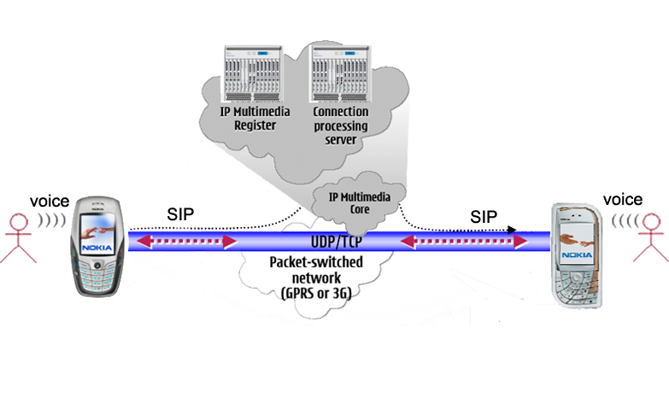
รูปที่ 5-1 ภาพรวมของการทำงานของแอพพลิเคชัน

จากภาพรวมของการทำงานของแอพพลิเคชันในรูปที่ 5-1 สามารถอธิบายถึงการทำงานแบบเป็นขั้นตอนได้ดังต่อไปนี้
- ทั้งสองฝ่ายจะต้องทำการเปิดซ็อกเก็ตเพื่อสร้างการเชื่อมต่อถึงกัน โดยฝ่ายหนึ่งทำหน้าที่เป็นเซิร์ฟเวอร์คอยฟังการเชื่อมต่อ ส่วนอีกฝ่ายหนึ่งทำหน้าที่เป็นไคลเอนท์เพื่อสร้างการเชื่อมต่อไปยังหมายเลขไอพีแอดเดรสของฝ่ายเซิร์ฟเวอร์และพอร์ทที่ถูกกำหนดไว้
- ผู้ส่งจะทำการอัดเสียงพูดและทำการแซมปลิ้งสัญญาณเสียงพูดนั้น
- หลังจากทำการอัดและแซมปลิ้งแล้ว ก็จะนำสัญญาณเสียงที่ได้มาผ่านการเข้ารหัสและบีบอัดให้มีขนาดเล็กลง และทำการส่งแปลงเป็นแพ็กเก็ตส่งไปยังผู้รับ
- เมื่อฝ่ายผู้รับได้รับแพ็กเก็ตแล้ว ก็จะทำการถอดรหัสและขยายข้อมูลในแพ็กเก็ตออกมาเก็บไว้ในบัฟเฟอร์ เพื่อทำการเล่นเสียงจากบัฟเฟอร์นั้นออกมาให้ผู้รับได้ยิน

5.2 คุณสมบัติหลักของโครงงาน
คุณสมบัติหลักของโครงงาน จะเป็นความสามารถที่แอพพลิเคชันที่ออกแบบขึ้นมาสามารถทำได้โดยมีรายละเอียดในส่วนต่างๆ ดังนี้
- แอพพลิเคชันจะมีความสามารถในการสร้างการเชื่อมต่อโดยการเปิดซ็อกเก็ตกับโทรศัพท์เคลื่อนที่ของคู่สนทนาได้
- แอพพลิเคชันมีความสามารถในการที่จะทำให้โทรศัพท์เคลื่อนที่ทั้งสองเครื่องที่เกิดการเชื่อมต่อถึงกัน สามารถทำหน้าที่เป็นได้ทั้งผู้ส่งและผู้รับข้อมูล
- แอพพลิเคชันมีความสามารถในการอัดและแซมปลิ้งเสียงพูด และสามารถเล่นเสียงนั้นออกมาอย่างถูกต้อง
- แอพพลิเคชันสามารถเข้ารหัสและบีบอีดเสียงที่ถูกอัดเข้ามาให้มีขนาดเล็กลงเพื่อที่จะให้เกิดความรวดเร็วในการส่งข้อมูลไปยังผู้รับได้

5.3 ลำดับขั้นตอนของการพัฒนา
สำหรับลำดับขั้นตอนของการพัฒนานั้น ทั้งหมดเป็นส่วนของการเขียนโปรแกรมเพื่อสร้างแอพพลิเคชันขึ้นมาโดยแบ่งออกเป็นส่วนต่างๆ ซึ่งมีลำดับการพัฒนาดังนี้ คือ
- พัฒนาในส่วนของการเปิดซ็อกเก็ตเพื่อสร้างการเชื่อมต่อระหว่างคู่สนทนา เพื่อที่จะให้เกิดการรับส่งข้อมูลถึงกันได้
- พัฒนาในส่วนของการอัดเสียงพูด โดยรับสัญญาณเสียงเข้ามาทำการแซมปลิ้งและบันทึกเก็บเป็นไฟล์ไว้ที่เครื่อง
- พัฒนาในส่วนของการเข้ารหัสและบีบอัดสัญญาณเสียงที่ได้จากการอัดเสียงพูดเข้ามา เพื่อให้ข้อมูลเสียงนั้นมีขนาดเล็กลง
- พัฒนาในส่วนของการถอดรหัสและขยายสัญญาณเสียงที่เกิดจากการเข้ารหัสและบีบอัด เพื่อให้สัญญาณเสียงกลับมาอยู่ในรูปเดิมที่สามารถเล่นได้
- พัฒนาในส่วนของการเล่นเสียงที่ได้มาจากการถอดรหัสและขยายสัญญาณเสียง เพื่อให้ฝ่ายผู้รับได้ยินสิ่งที่ฝ่ายผู้ส่งพูดและส่งมาให้
- ตรวจสอบแก้ไขให้การทำงานของแอพพลิเคชันทั้งหมดให้มีความถูกต้องและแม่นยำมากขึ้น โดยจะต้องพยายามทำให้แอพพลิชันตอบสนองการทำงานได้อย่างรวดเร็ว

